Группа-111-Специальность «Техническое обслуживание и ремонт автомобильного транспорта»
ПРЕДМЕТ: «ИНЖЕНЕРНАЯ ГРАФИКА»
Фидоренко Е.А. Fidorenko90@inbox.ru
Основная литература:
И.С.ВЫШНЕПОЛЬСКИЙ
«ТЕХНИЧЕСКОЕ ЧЕРЧЕНИЕ»4-Е ИЗДАНИЕ ,»АКАДЕМИЯ»

ЗАДАНИЕ НА ДОМ: Конспект в тетради, чертёж рис.243,244,248,249.

ТЕМА: Местный разрез
Сплошные детали в разрезе не изображают. Чтобы показать в такой детали небольшое углубление или отверстие, применяют местный разрез.
Местным называют разрез, служащий для выявления устройства предмета лишь в отдельном, ограниченном месте (рис. 243).
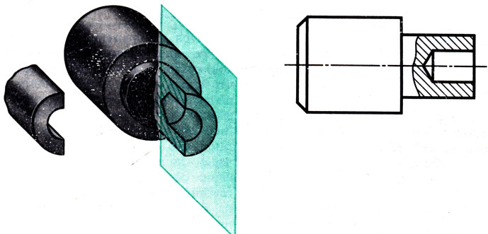
Рис. 243. Построение местного разреза
Местный разрез выделяют на виде сплошной волнистой линией, проводимой от руки; толщина линии от s/2 до s/3. Линия не должна совпадать с какими-либо другими линиями изображения, как показано на рис. 244, с надписью неправильно, где линия совпала с линией контура.
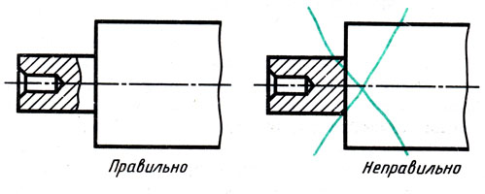
Рис. 244. Правильное и ошибочное выполнение местного разреза

ТЕМА: Особые случаи разрезов
При выполнении разрезов некоторых деталей необходимо соблюдать особые правила, которые приведены ниже.
1. Если секущая плоскость направлена вдоль тонкой стенки типа ребра жесткости, то стенку не заштриховывают и отделяют сплошной толстой - основной линией.
На рис. 248 изображена с с ребрами жесткости. Дан фронтальный разрез. Секущая плоскость прошла вдоль ребер, поэтому на разрезе (рис. 248, а) они не заштрихованы, хотя и рассечены секущей плоскостью. Если же заштриховать тонкие ребра, как это сделано на рис. 248, б с надписью неправильно, то деталь будет казаться сплошной, массивной, а радиус скругления не выявится.
Если секущая плоскость направлена поперек ребер, то их изображают по общим правилам, т. е. заштриховывают.
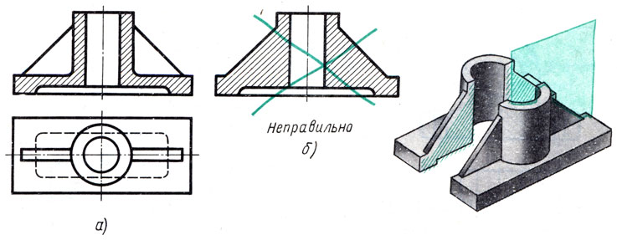
Рис. 248. Построение разреза вдоль тонкого ребра
2. При изображении в разрезе деталей со спицами (колес, шкивов, маховиков) руководствуются тем же правилом, что и для тонких стенок; спицы не заштриховывают, когда секущая плоскость направлена вдоль их длины (рис. 249, а и б). При этом предполагают, что секущая плоскость проходит через спицу даже в том случае, когда спица расположена под углом к линии сечения. Поэтому спица, расположенная на рис. 249, б под углом к профильной плоскости, изображена на ней в натуральную величину.
На рис. 249, а справа дано изображение с надписью неправильно. Ошибка заключается в том, что хотя секущая плоскость направлена вдоль спиц, но они заштрихованы. Судя по этому изображению, шкив воспринимается как массивная деталь, а спицы - как диск; контуры обода и ступицы не выявляются. На изображении слева с надписью правильно они ясно видны.
На изображении с надписью неправильно (рис. 249, б) ошибки в том, что спица заштрихована, а одна из них спроецирована искаженной по длине. Спицу нужно было вычертить так, как это сделано на изображении с надписью правильно, т. е. во всю длину.
Поперечную форму спиц обычно показывают с помощью наложенного сечения (рис. 249, а и б).
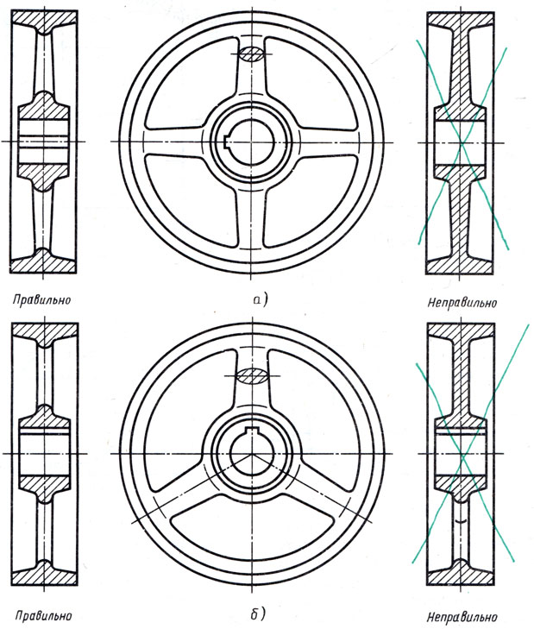
Рис. 249. Разрез шкива со спицами

